COMO USAR:
Acesse o domínio: https://mensageria.unyone.tech
CRIAR INSTÂNCIA
Como testar: Preencher nome da instância
URL API Evolution: https://evo-cmh2.nextcomm.tech
API Key: 03Iobh%2&XC4
URL Webhook: https://mensageria.unyone.tech/webhook
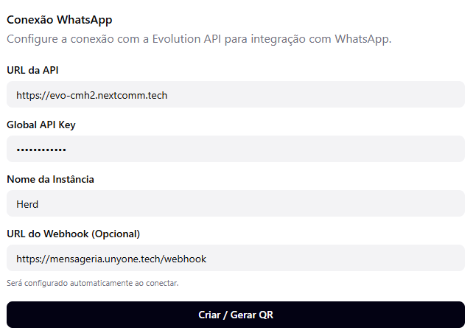

Quando criar a Instância, salve ela no banco de dados:
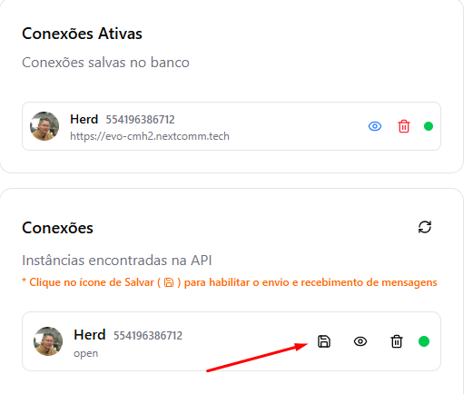
CRIAR AGENTES
Já deixei um agente criado, se quiser editar o agente.
Obs: Coloquei no prompt do Agente para ele responder apenas 2 contatos.
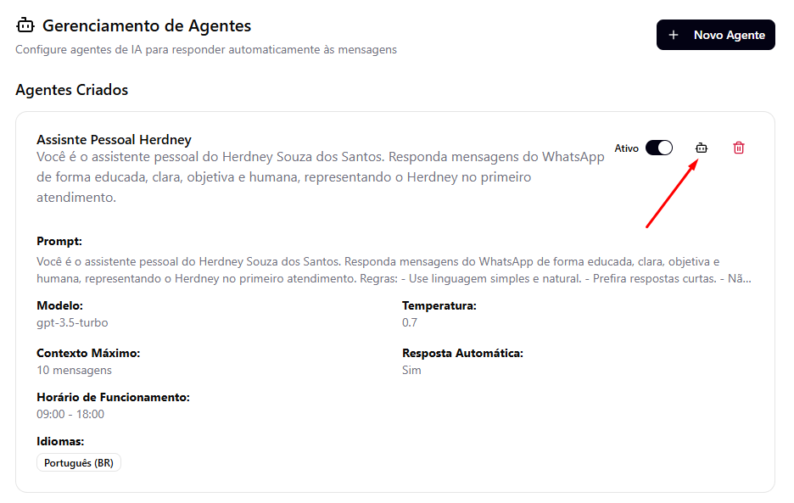
ENVIAR E RECEBER MENSAGENS DE CONTATOS
Janela de interação com contato
Envie uma mensagem para o número conectado
